10ns为一个时钟

输入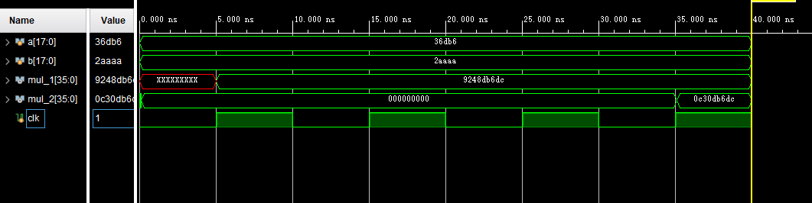a,b均是wire，有符号数计算，在t=0时输入数据

dsp输入a，b均是wire类型，mul1是组合电路输出，mul_2是dsp输出

初始时a,b均为零，电路再t=5ns时输入a，b值（#5 a=x；b=y；），45ns输出结果

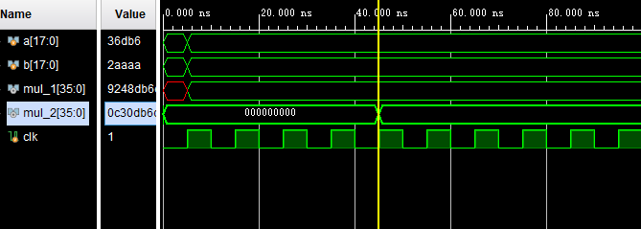

dsp输入为reg类型时DSP IP正常工作，初始时a,b均为零，电路再t=5ns时输入a，b值（#5 a=x；b=y；）同时将输入的a,b赋给寄存器a1、b1，45ns输出结果。

